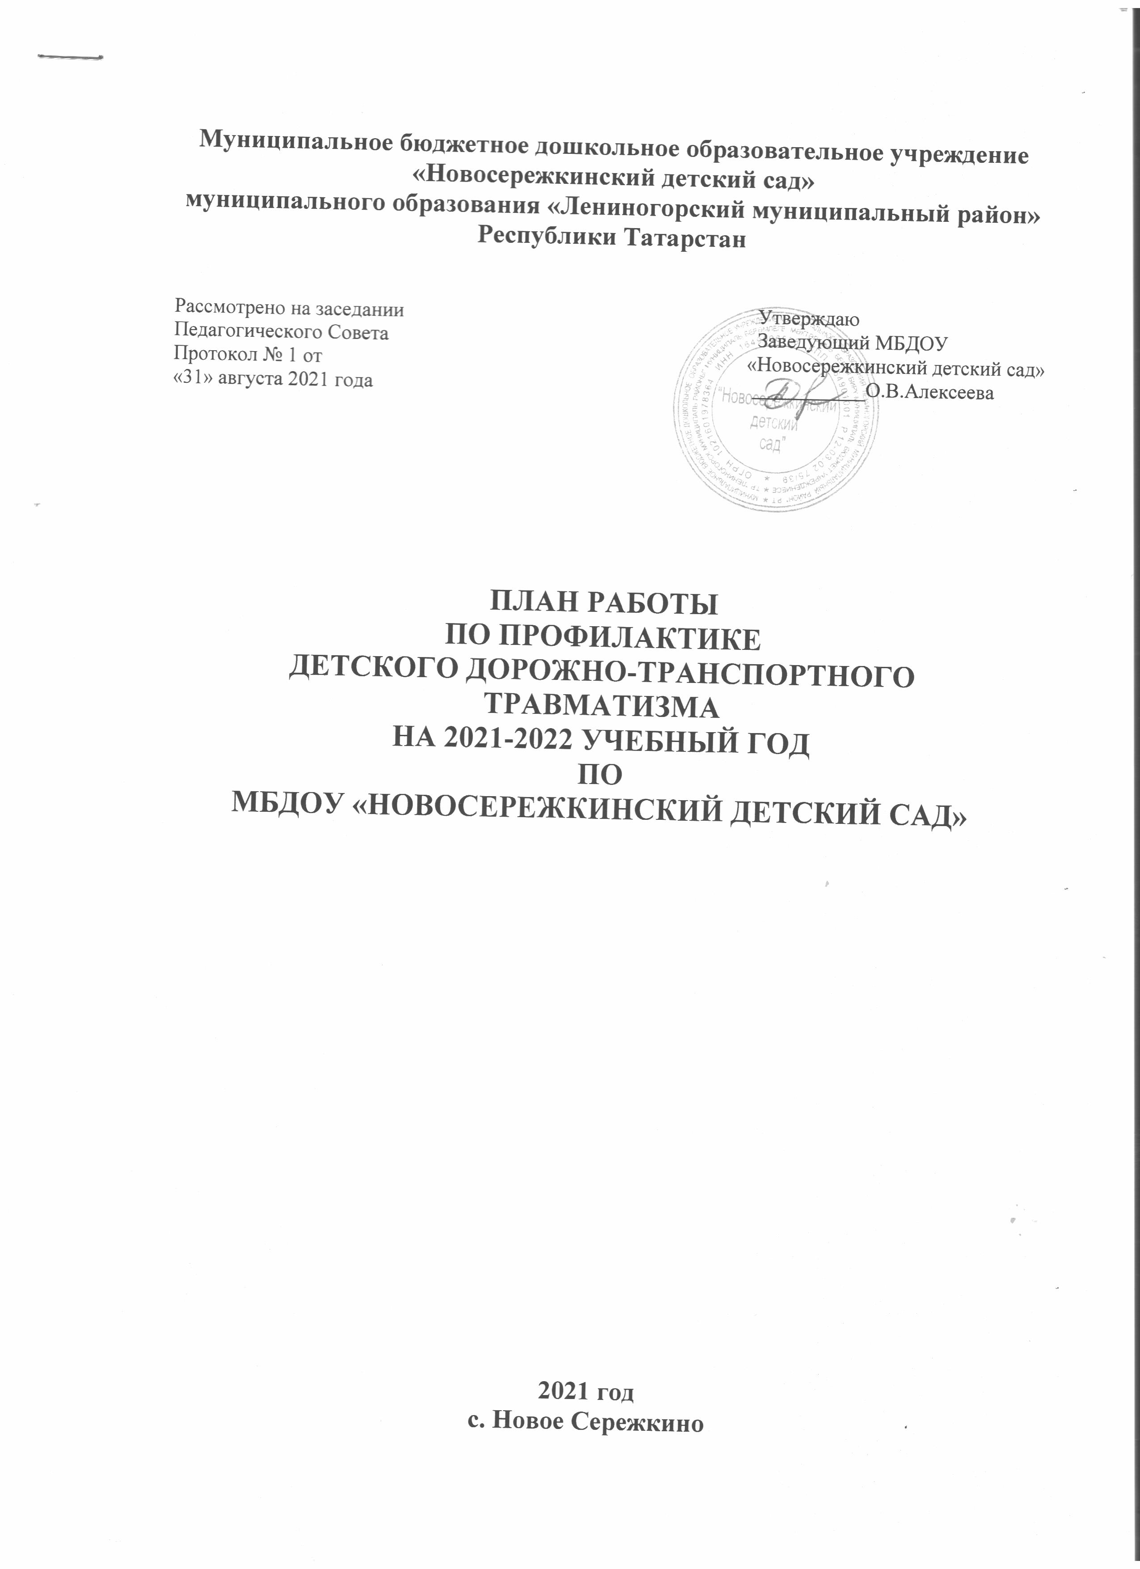
Цель: создание условий для формирования у дошкольников устойчивых навыков безопасного поведения на дороге.

Задачи ДОУ:

-сформировать у детей устойчивые навыки соблюдения выполнения правил безопасного поведения на дороге;

-применять современные методы и формы обучения и воспитания детей,
инновационные технологии направленные на предупреждение ДДТТ;

-поддерживать у родителей устойчивый интерес к безопасности и здоровью детей, как участников дорожного движения;

-использовать материально –технический потенциал ДОУ для обучения и воспитания грамотных участников дорожного движения.

№ п/п | Мероприятия | Сроки исполнения | Ответственный
1. Работа с педагогами
1.1 | Разработка, утверждение  плана мероприятий по профилактике ДДТТ  на 2021-2022 учебный год | Август  2021 г. | Заведующий,  воспитатель
1.2 | Обновление плана-схемы безопасного подхода/подъезда к детскому саду | Август-сентябрь 2021 г. | Заведующий, ответственный по профилактике ДДТТ
1.3 | Инструктаж с воспитателями при проведении экскурсий и целевых прогулок | В течение года | Заведующий
1.4 | Организация подписной кампании газеты  «Добрая дорога детства» на 2022 год. | Ноябрь 2021г. | Заведующий
1.5 | Обзор статей изданий периодической печати по теме «Профилактика ДДТТ и ПДД» | В течение года | Воспитатель
1.6 | Пополнение дидактических, подвижных, сюжетных игр дорожными символами , дидактическим и игровым материалом. | В течение года | Воспитатель
1.7 | Обновление информационных уголков по профилактике ДДТТ и ПДД  (папок-передвижек,  разработка памяток,  буклетов, листовок для родителей) | В течение года | Воспитатель
1.8 | Консультации:  «Взаимодействие с родителями по обучению детей правилам безопасного поведения». | В течение года | Заведующий, ответственный по профилактике ДДТТ
1.9 | Оперативный контроль за организацией деятельности с детьми по профилактике ДДТТ | В течение года | Заведующий
1.10 | Участие в конкурсе «Письмо водителю» | Апрель 2022г. | Воспитатель
1.11 | Изготовление атрибутов для игр по ПДД | В течение года | Воспитатель
1.12 | Организация выставок, конкурсов детского творчества по ПДД | В течение года | Воспитатель
1.13 | Проведение инструктажей с детьми и с родителями :  − о методике обучения детей  Правилам дорожного движения;  − о формах внеклассной работы по  профилактике детского травматизма;  − изучение методических рекомендаций  по обеспечению благополучной и  безопасной перевозке организованных  групп детей автомобильным транспортом; − о безопасности. | В течение  года | Заведующая  Воспитатель
1.14 | Проведение профилактической акции вместе с детьми  «Сохрани мне жизнь!» | декабрь | воспитатель
1.15 | Неделя безопасности. Просмотр игровых занятий по обучению детей с правилами безопасного поведения на дорогах. | январь | воспитатель
1.16 | Отчет за 2021-2022 уч. год по профилактике ДДТТ | Май | заведующий, воспитатель
2. Работа с воспитанниками детского сада
2.1 | Инструктажи с воспитанниками о правилах поведения на улице, в транспорте | В течение года | Воспитатель
2.2 | Развлечение «День знаний ПДД» | Сентябрь | Воспитатель
2.3 | Развлечение «Веселый автомобиль» | Январь | Воспитатель
2.4 | Досуг «Мой друг Светофор» | Апрель | Воспитатель
2.5 | Конкурс детского творчества «Дорожные знаки» | Май | Воспитатель
2.6 | Выставка детских рисунков «Наше любимое село с безопасным движением!» | октябрь | Воспитатель
2.7 | Беседы по обучению воспитанников основам безопасного поведения на дороге:  «Знакомство с улицей»  «Виды транспорта»  «Светофор»  « Правила дорожного движения»  «Дорожные знаки»  «Осторожно гололед!»  Беседа с родителями «Безопасность на дороге»  «Схемы маршрутов от дома до детского сада» | В течение года | Воспитатель
2.8 | Организация и проведение сюжетно-ролевых игр по безопасности дорожного движения:  «Водители и пешеходы»  «Шоферы»  «Пассажиры»  «Заправочная станция»  «Едем на машине» | В течение года | Воспитатель
2.9 | Организация и проведение дидактических игр:  «Можно - нельзя»  «По земле, по воде, по воздуху»  «Угадай вид транспорта по описанию»  «Наша улица»  «Красный, желтый, зеленый»  «Найди такой же знак»  «Транспорт» и др. | В течение года | Воспитатель
2.10 | Оформление буклетов для родителей  - по обучению детей правилам дорожного движения.  - Детские удерживающие устройства  - Светоотражающие элементы | В течение года | Воспитатель
2.11 | Чтение произведений  и рассматривание иллюстраций  по обучению детей основам безопасного поведения на дорогах | В течение года по плану воспитателя | Воспитатель
2.12 | Просмотр мультфильмов,  презентаций,  видеофильмов по ПДД | В течение года по плану воспитателя | Воспитатель
2.13 | Встреча с инспектором ОПДН | В течение года | Заведующий
2.14 | «Минутка безопасности» | ежедневно | Воспитатель
2.15 | разработка плана-схемы  «Мой безопасный путь. Я шагаю в детский сад» | сентябрь | Воспитатель
2.16 | Цикл занятий по формированию основ безопасного поведения на дорогах с воспитанниками 3-7 лет | Сентябрь-май | Воспитатель
2.17 | Акция «Ребенок-главный пассажир» | сентябрь  январь  июнь | Воспитатель, родители
2.18 | Месячник «Внимание дети!» | В течение года | Воспитатель, родители
2.19 | Акция «Засветись - стань заметнее» | октябрь | Воспитатель, родители
2.20 | Акция «Осторожно, гололед!» | февраль | Воспитатель, родители
3. Взаимодействие с семьями воспитанников
3.1 | Инструктажи с родителями «О перевозке детей в автомобиле в спец. удерживающих устройствах-автокреслах» | Август-сентябрь 2021 г. | Заведующий, ответственный по профилактике ДДТТ
3.2 | Общие родительские собрания с привлечением сотрудников ГИБДД | В течение года | Заведующий
3.3 | Родительские собрания по плану  (вопрос безопасности на дорогах) | В течение года по плану воспитателей | Воспитатель
3.4 | Консультации и беседы с родителями о соблюдении правил безопасности детей на дороге:  «Что должны знать родители, находясь с ребенком на улице»  «Будьте вежливы – правила поведения в общественном транспорте»  «Правила дорожного движения – для всех» | В течение года | Воспитатель
3.5 | Анкетирование родителей «Что вы знаете о безопасности». | Сентябрь 2021г. | Воспитатель
3.6 | Обновление информационного стенда для родителей  по безопасности на дороге,  схемы - маршрутов от дома до детского сада,  привлечение родителей к созданию развивающей среды по БДД | В течение года | Воспитатель
3.7 | Оформление папок-передвижек,  памяток,  буклетов по ПДД | В течение года | Воспитатель
3.8 | Организация и проведение выставки детского творчества  «Дорожные знаки». | Май 2022 г. | Воспитатель
3.9 | Участие в спортивном мероприятии «С папой безопасно!» по профилактике ДДТТ | Февраль | Воспитатель
4.0 | Индивидуальные беседы с родителями о соблюдении детьми правил безопасного поведения на дорогах | В течение года | Воспитатель
 | Всероссийская акция «Внимание -дети!» | Август-сентябрь,  Май-июнь | Алексеева О.В, заведующий

